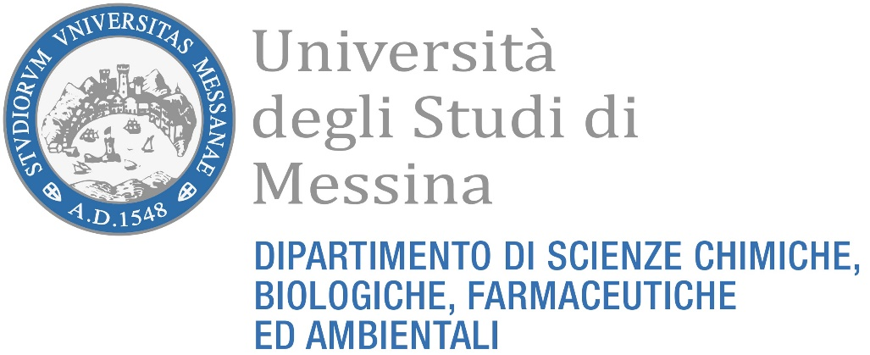

CORSO DI STUDIO IN CHIMICA

AA 2026-2027 - Orario delle Lezioni - II anno I semestre

ore | Lunedì | Martedì | Mercoledì | Giovedì | Venerdì
9-10 | Chimica Organica I | Chimica Analitica | Chimica Organica I | Laboratorio di Chimica Analitica | Laboratorio di Chimica Organica I
10-11 | Chimica Organica I | Chimica Analitica | Chimica Organica I | Laboratorio di Chimica Analitica | Laboratorio di Chimica Organica I
11-12 | Laboratorio di Chimica Organica I | Chimica Fisica I | Chimica Fisica I | Laboratorio di Chimica Analitica | Chimica Analitica
12-13 | Laboratorio di Chimica Organica I | Chimica Fisica I | Chimica Fisica I | Laboratorio di Chimica Analitica | Chimica Analitica
14-18 | Laboratorio di Chimica Organica I |  |  | Laboratorio di Chimica Analitica

I Semestre: 14 Settembre 2026 – 18 Dicembre 2026
AULA: A-T-2

Docenti:
Chimica Organica I (48 ore) Prof Melchiorre Parisi
Laboratorio di Chimica Organica I (60 ore) Prof. Ilenia Pisagatti
Chimica Fisica I (42 ore) Prof.ssa Scolastica Serroni
Chimica Analitica (48 ore) Prof.ssa Concetta De Stefano
Laboratorio di Chimica Analitica (66 ore) Prof. Gabriele Lando

Laboratorio di Chimica Organica I: BLOCCO B - II piano LAB. B2 18 -19
Laboratorio di Chimica Analitica: BLOCCO B II piano LAB. B2 18 -19

